Resep Bolu Tape

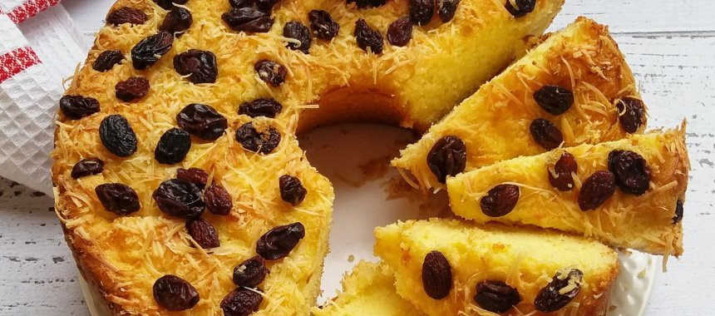
Mengolah tape untuk dijadikan bolu, merupakan salah satu alternatif olahan tape yang lezat. Dengan memasukkan tape ke dalam bahan bolu tentu akan memberikan citarasa khas berbeda dari bolu pada umumnya. Untuk menambah variasi agar lebih nikmat, taburi dengan keju parut dan kismis di atasnya.

Bahan-bahan
- Butter atau margarin, lelehkan - 125 gram
- Gula pasir - 150 gram
- Telur - 4 butir
- Emulsifier - 1 sdt
- Tape singkong yang lembek, haluskan - 250 gram
- Terigu protein sedang - 180 gram
- Susu bubuk - 15 gram
- Tepung maizena - 20 gram
- Vanili - 1 sdt
- Topping:
- Keju cheddar parut - secukupnya
- Kismis - secukupnya

Langkah
- Siapkan loyang tulban, oles dengan margarin dan taburi tipis-tipis dengan terigu. Sisihkan.
- Panaskan oven.
- Campur telur, gula, dan emulsifier. Kocok menggunakan mixer hingga rata dan mengembang.
- Masukkan secara bertahap (sedikit demi sedikit) tape, terigu, maizena, susu bubuk, dan vanili sambil terus dikocok menggunakan mixer dengan kecepatan sedang, sampai tercampur rata.
- Masukkan lelehan margarin, aduk menggunakan spatula.
- Tuang adonan ke dalam loyang hingga ¾ bagiannya.
- Taburi atasnya dengan keju parut dan kismis.
- Oven selama dalam suhu 175°C selama 35 menit hingga matang.
- Keluarkan dari oven, biarkan hingga dingin.
- Keluarkan kue dari cetakan dan potong-potong sesuai selera.
- Siap disajikan.

Tips
- Pilih tape singkong yang manis dan tidak berserat.
- Pilih tape singkong yang lembek namun tidak kematangan. Tape yang terlalu matang akan mengandung lebih banyak air yang bisa membuat bolu bantat.

Resep Bolu Ketan Hitam

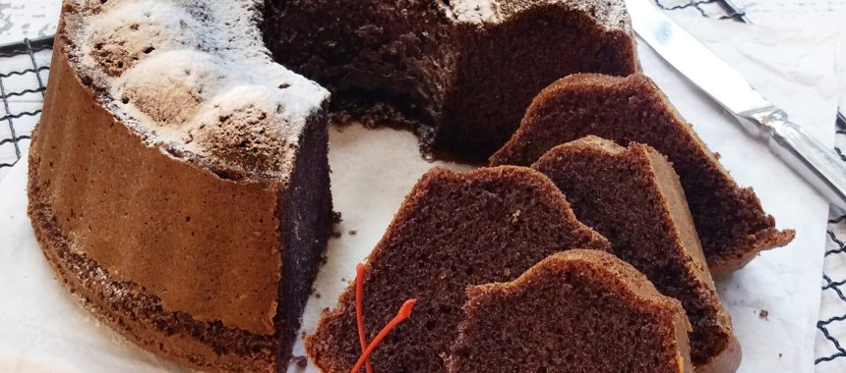
Kini, tepung ketan hitam bisa dengan mudah Anda dapatkan di toko bahan kue dan supermarket. Tepung ini bisa Anda kreasikan untuk membuat kue bolu panggang yang lezat, empuk, dan bertekstur unik.

Bahan-bahan
- Tepung ketan hitam - 250 gram
- Gula pasir - 200 gram
- Susu bubuk putih - 27 gram
- Telur - 6 butir
- Emulsifier (TBM/SP) - 1 sdt
- Vanili - 1 sdt
- Minyak goreng - 200 ml
- Gula halus, untuk topping- secukupnya

Langkah
- Siapkan loyang (saya menggunakan loyang bulat diameter 22 cm). Oles dengan margarin dan tabur terigu tipis-tipis hingga rata. Sisihkan.
- Kocok telur, gula pasir, dan emulsifier dengan mikser kecepatan tinggi hingga berwarna putih pucat dan mengembang.
- Masukkan tepung ketan, susu bubuk, dan vanili sedikit demi sedikit, sambil dikocok dengan mikser kecepatan rendah hingga rata.
- Tuang minyak goreng dan lanjutkan kocok hingga rata.
- Tuang adonan dalam loyang sambil diratakan.
- Panggang adonan dengan suhu 180°C selama 45 menit. Angkat kue dan biarkan dingin.
- Keluarkan kue, beri taburan gula halus, dan potong-potong sesuai selera.
- Siap disajikan.

Tips
- Panaskan oven terlebih dahulu selama 10-15 menit sebelum digunakan.

Resep Bolu Gulung Pandan Keju

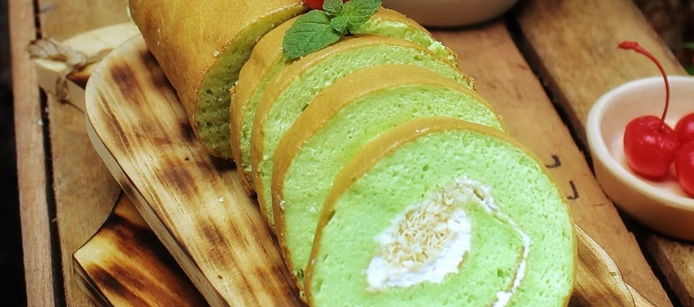
Bolu gulung memiliki adonan yang sama seperti kue bolu pada umumnya, yakni tepung terigu, mentega, gula, dan telur. Cara memasaknya bisa dipanggang atau dikukus, sesuai selera. Agar bisa digulung sempurna, adonan bolu ini harus dicetak lebih tipis daripada kue bolu pada umumnya. Sehingga harus menggunakan loyang rendah dan lebar.
Dalam resep ini akan dibuat bolu gulung pandan, yakni kue bolu dengan tambahan sari daun pandan dan pewarna hijau. Kue ini memiliki tekstur yang sangat lembut dan empuk, juga aroma wangi pandan yang menggugah selera.

- Bahan A:
- Tepung terigu - 30 gram
- Tepung maizena - 30 gram
- Kuning telur - 4 butir
- Gula halus - 20 gram
- Susu cair putih tawar - 40 ml
- Minyak - 40 gram
- Perisa pandan - 1 sdt
- Bahan B:
- Putih telur - 4 butir
- Cream of tartar - 1 sdt
- Gula halus - 60 gram
- Isian:
- Whipping cream - 100 ml
- Gula - 20 gram
- Cream cheese - 50 gram
- Keju parut - 70 gram

Langkah
- Panaskan oven disuhu 180°C. Siapkan loyang (22x30cm) lalu oles dengan margarin dan lapisi dengan baking paper.
- Adonan Isian: Dalam wadah, campur whipping cream, gula, dan cream cheese. Mikser hingga berjejak.
- Adonan A: Kocok kuning telur dan gula halus sampai tercampur rata. Masukkan susu dan minyak, lalu aduk rata. Masukkan tepung terigu, maizena, dan perisa pandan, lalu aduk rata.
- Adonan B: Kocok putih telur, cream of tartar, dan gula halus sampai soft peak.
- Masukkan adonan B ke dalam wadah berisi adonan A. Aduk balik menggunakan spatula hingga rata.
- Tuang dan ratakan adonan bolu ke dalam loyang.
- Panggang selama 30 menit hingga matang. Keluarkan dari oven dan biarkan dingin.
- Oles krim isian di atas kue bolu. Beri taburan keju parut. Gulung kue bolu secara perlahan sambil dipadatkan.
- Simpan bolu gulung dalam kulkas sebelum dinikmati selama kurang lebih 1-2 jam. Keluarkan dan potong-potong kue.
- Siap disajikan.

Tips
- Gunakan telur yang sudah bersuhu ruang, bukan telur yang baru saja keluar dari kulkas.
- Jangan overmix saat mencampur adonan A dan B.
- Bolu gulung yang sudah dingin akan lebih mudah dipotong dan tidak terlepas.

Resep Bolu Kukus Pelangi

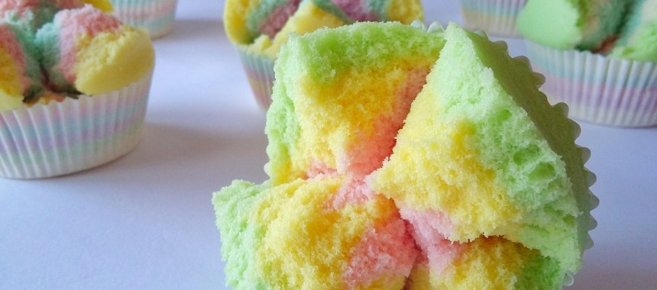
Warna pelangi dengan bentuk merekah cantik dari bolu yang satu ini menjadi daya tarik utamanya. Rasanya yang manis dengan tekstur sangat lembut menjadi keistimewaan kue ini. Agar kue merekah sempurna dalam resep ini, air soda ditambahkan ke campuran adonannya.

Bahan-bahan
- Tepung terigu protein sedang - 500 gram
- Gula pasir - 500 gram
- Air soda tak berwana- 350 ml
- Butir telur ukuran sedang - 6 butir
- SP - 1 sdm
- Vanili - 1 sdt
- Pewarna makanan warna merah, kuning, hijau, biru dan ungu - secukupnya

Langkah
- Panaskan panci kukusan. Bungkus tutup panci dengan kain lap.
- Siapkan mangkok dan masukkan tepung, gula pasir, telur, SP, vanili dan setengah takaran air soda, lalu kocok dengan mixer.
- Sambil di kocok, masukkan sisa air soda sedikit demi sedikit, sampai air soda habis. Kocok hingga mengembang, kental dan putih berjejak.
- Bagi menjadi 5 bagian sama besar, lalu tiap bagian diberi pewarna 3-5 tetes. Aduk rata.
- Tuang adonan ke dalam cetakan bolu yang telah dilapisi cup kertas. Tuang masing-masing satu sendok secara bergantian sampai penuh.
- Kukus selama 10 menit dengan api sedang.
- Angkat dan sajikan.

Resep Bolu Marmer

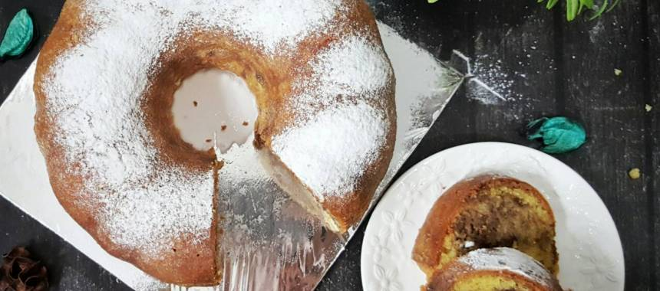
Salah satu variasi dari kue bolu ini memiliki ciri khas yang berbeda dari kue bolu lainnya, yaitu adanya motif atau corak berwarna coklat saat kue dipotong. Teksturnya yang sangat lembut dengan rasa enak ini dapat dijadikan sebagai teman camilan bersama teh hangat maupun kopi. Cara membuatnya terbilang sangat mudah dengan bahan yang sederhana.

Bahan-bahan
- Butter - 200 gram
- Margarin - 100 gram
- Gula pasir - 300 gram
- Vanili pasata - 1/2 sdt
- Garam - sejumput
- Coklat bubuk - secukupnya
- Bahan II:
- Kuning telur (pisahkan dalam 1 mangkok) - 9 butir
- Bahan III:
- Putih telor kocok kaku, jangan overmix putih telurnya agar tidak berair- 7 butir
- Bahan IV:
- Terigu serbaguna - 200 gram
- Maizena - 10 gram
- Susu bubuk - 15 gram
- Campur jadi satu dan aduk merata

Langkah
- Olesi loyang tulban ukuran 22 cm atau bundt teflon ukuran 22 cm dengan margarin tipis & merata. Kemudian taburi tepung tipis-tipis hingga merata
- Panaskan oven dengan suhu kurang lebih 160°C (panaskan oven 15 menit sebelum memanggang kue)
- Kocok butter, margarin dan gula dengan speed sedang. Kocok hingga merata dan terlihat agak sedikit putih.
- Masukkan kuning telor satu persatu sambil terus di kocok dengan speed sedang, hingga merata dan terlihat mengembang. Jangan terlalu lama mengocok, cukup sampai terlihat lembut dan mengembang. Sisihkan.
- Campur jadi satu tepung terigu, susu bubuk, dan maizena. Masukkan kedalam kocokan butter, margarin, dan gula, dengan cara diayak. Aduk balik dengan spatula hingga semua tercampur merata. Sisihkan.
- Kocok putih telur hingga kaku. Jangan terlalu lama mengocok agar tidak menjadi berair kembali.
- Masukkan sedikit kocokan putih telur ke dalam kocokan butter & margarin tadi. Aduk balik hingga merata.
- Masukkan sisa putih telur (jangan langsung menuang semua kocokan putih telur, karena endapan air yang ada dibawahnya harus dibuang supaya kue tidak bantat). Aduk balik hingga merata.
- Untuk membuat pola marmer dari adonan coklat, ambil adonan kurang lebih 5 sdm besar, tambahkan coklat bubuk, aduk hingga bener-benar merata.
- Masukkan adonan putih ke dalam loyang hingga setengah loyang. Lalu tumpuk dengan dengan menuang adonan coklat. Bentuk motif marmer dengan bantuan tusuk sate, lalu tumpuk lagi dengan adonan putih.
- Beri sedikit adonan coklat di atas permukaan adonan putih. Bentuk motif marmer kembali di atasnya.
- Ketok-ketok pelan loyang yg berisi adonan tadi kira-kira 2-3 hentakan.
- Masukkan ke dalam oven, panggang hingga matang. 20 menit pertama gunakan suhu kurang lebih 170°C. Setelah itu bisa diturunkan sedikit suhunya. Panggang hingga matang
- Segera keluarkan dari loyang, bila kue sudah matang. Sajikan.

Tips
- Jangan terlalu lama mengaduk dan berlebihan ketika membuat motif marmer dengan tusuk sate. Hasil motifnya setelah dipanggang akan menjadi abstrak bila terlalu lama, terutama apabila adonan marmernya menggunakan butter.
- Sebaiknya hindari penggunaan pasta coklat agar hasil corak atau motif marmernya menjadi bagus.
- Supaya kulit kue mulus, pastikan pengolesan loyang dengan margarin benar-benar merata.

